

**ERSB2-ETH-MBUS**

**Aasd**

**Pagrindinės savybės**

* Maitinimas 24V AC/DC ± 10%;
* Vartojama galia ≤ 3 W
* Modbus RTU skaitiklių ≤ 128 (priklausomai nuo linijos ilgio)
* Mbus skaitiklių ≤ 128 (priklausomai nuo linijos ilgio)
* TCP Modbus - 10/100Mbps iki 16 sesijų
* Montuojamas ant DIN 35mm bėgelio;
* Kompaktiškas korpusas – 36x90x65 mm.

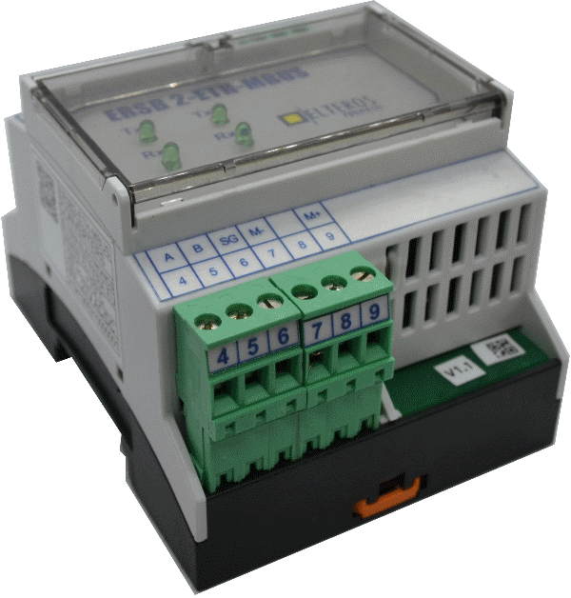

**APRAŠYMAS**

Skaitiklių nuskaitymo centralė ERSB2-ETH-MBUS skirta nuskaityti elektros, šilumos, vandens skaitikliams, kurie naudoja Modbus RTU (RS485) arba Mbus protokolus. Nuskaitomų skaitiklių duomenys gali būti perduodami į pastato valdymo sistemą per TCP Modbus, Bacnet IP arba atvaizduojami centralės Web serveryje.

Visi ryšio kanalai turi šviesines indikacijas, taip supaprastinant ryšio linijos gedimų identifikavimą. Taip pat linijos turi viršįtampių (RS485) ir per didelės srovės apsaugas (Mbus).

RS485 rekomenduojama topologija – kilpavimas (*angl. Daisy Chain),* leistina jungti ir magistralės topologija (*angl. bus*), nerekomenduojama jungti žvaigžde (*angl. star*).

Mbus rekomenduojama topologija – žvaigždės (*angl. star*) arba magistralės (*angl. bus*), taip pat galima jungti abi topologijas. Negalima jungti žiedu (*angl. ring*).

**PARAMETRAI**

|  |  |
| --- | --- |
| PAVADINIMAS | APRAŠYMAS |
| ERSB2-ETH-MBUS | Skaitiklių nuskaitymo centralė |
|  |  |
| ELEKTRINIAI PARAMETRAI | |
| Maitinimas | 24V AC/DC ± 10% |
| Galios suvartojimas | ≤ 3W (kai prijungti skaitikliai) |
| RS485 apsaugos | 600W apsauginiai diodai ant A ir B linijų |
| Mbus apsaugos | Linijos trumpo jungimo apsauga 400mA. |
| Gnybtai | Iki 2.5mm2 varžtinės ištraukiamos jungtys |
|  |  |
| KONTAKTAI | |
| G ir G0 | Maitinimas 24V AC/DC |
| A, B, SG | RS485 (Modbus RTU) pajungimas |
| M-, M+ | Mbus linijos pajungimas |
| Ethernet Port | Ethernet (TCP Modbus, BacNet IP) pajungimas |
|  |  |
| KITI |  |
| RS485 sparta | 300-38400 bps |
| Mbus sparta | 300-4800 bps |
| Dangtelis | Skaidrus priekinis dangtelis LED apžiūrai |
| Korpuso medžiaga | Korpusas iš polikarbonato |
| IP klasė | IP20 |
| Matmenys | 72x90x65 mm |
| Tvirtinimas | Ant DIN35 bėgelio |
|  |  |
| APLINKA |  |
| Darbinė temp. | (-30 … +70) °C |
| Laikymo temp. | (-40 … +85) °C |
| Drėgmė | 0 - 95% be kondensato |
|  |  |
|  |  |
|  |  |
|  |  |

# Veikimo principas

Skaitiklių nuskaitymo centralė, naudodamasi Modbus RTU (RS485) ir Mbus ryšio linijomis, surenka informaciją iš nutolusių sistemos skaitiklių ir koncentruotai perduoda kompiuteriui ar serveriui per Ethernet sąsają Modbus TCP arba BacNet protokolais (RJ45 jungtis).

# Prijungimo schema

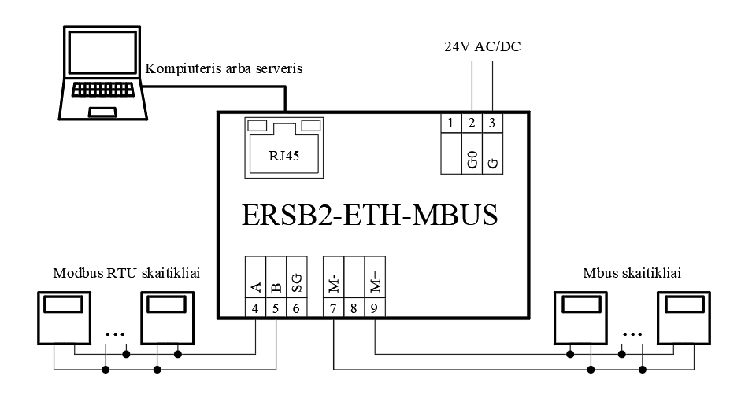

2pav. ERSB2-ETH-MBUS prijungimo schema

# Web serveris

Web serveris pasiekimas nusatatytu IP adresu, prisijungus matomas vaizdas, pateiktas 1pav. Patys skaitikliai pridedami per papildomą programą, Web serveris naudojamas duomenų peržiūrai.

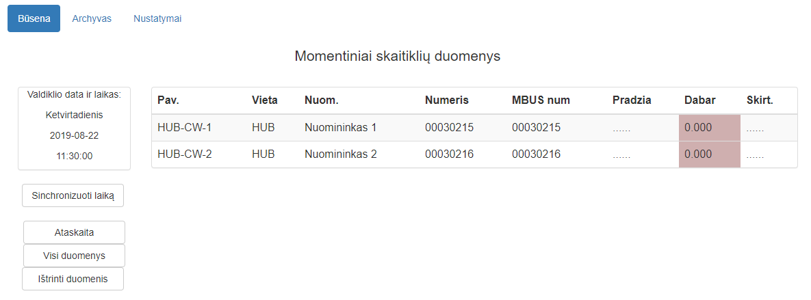

1pav. ERSB2-ETH-MBUS Web serverio vaizdas